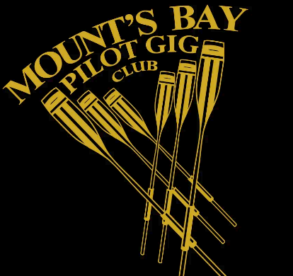
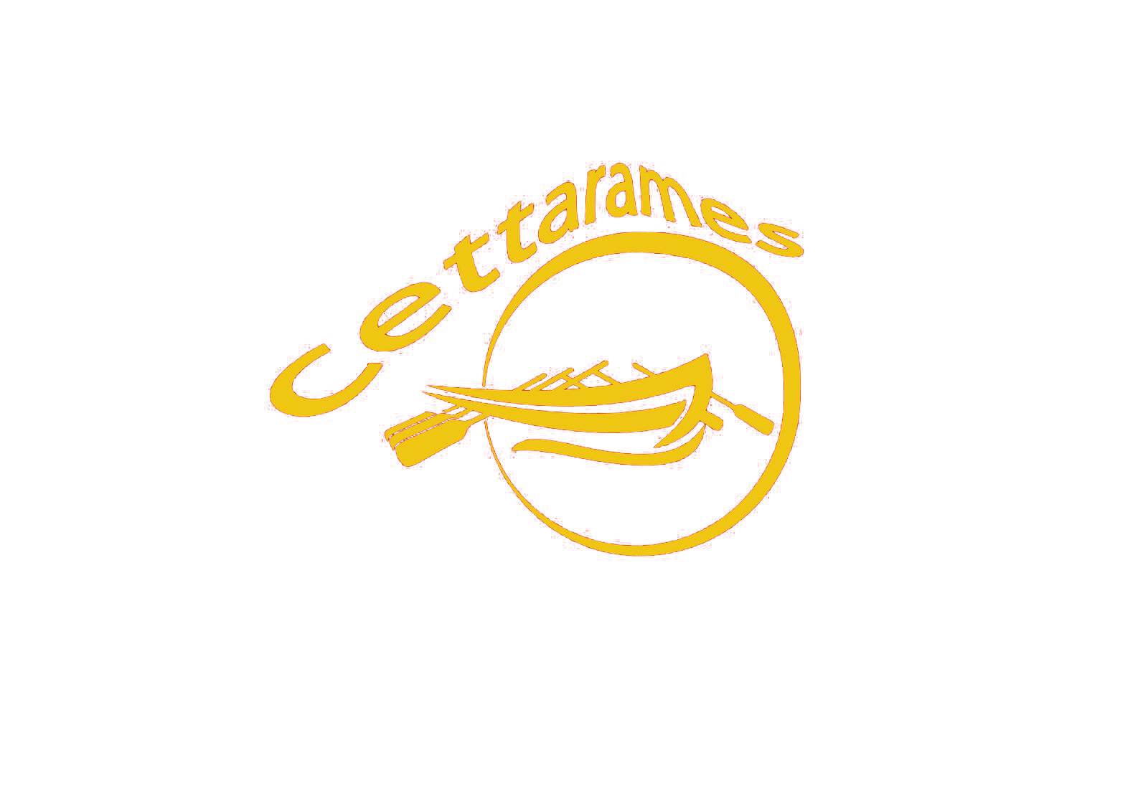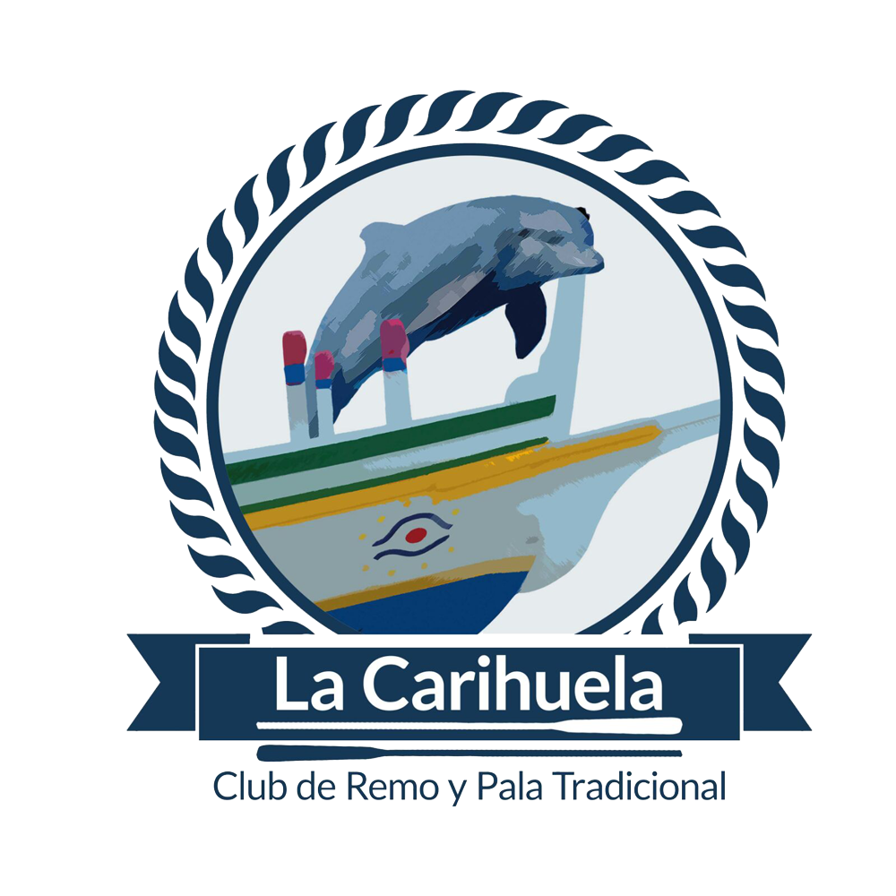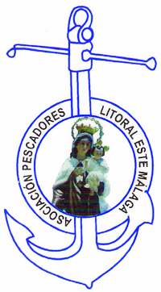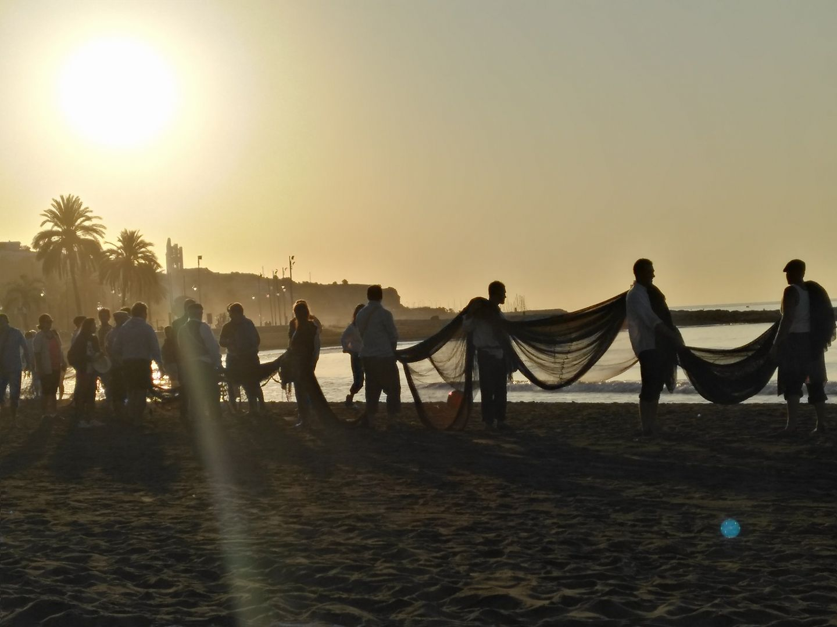
RINCÓN DE LA VICTORIA
ACADEMIA DE REMO
Foto:
Hernán Lapuente
“la de los garbanzos”
Y TRAS el desayuno marinero…
Sábado, 23 de octubre de 2021, 8:00 AM
PLAYA DE El PALO FRENTE Chiringuito los marineros
Lance del Alba
REGATA de las 3 millas

